الوضعية الأولى : (06ن)
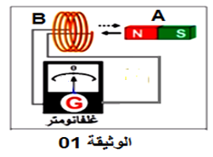
من أجل انتاج التيار الكهربائي قام مراد بتحريك قضيب مغناطيسي ذهابا و
ايابا داخل وشيعة موصولة بجهاز الغالفانومتر(G). كما هو موضح في
(الوثيقة 01) .
- سمّ العنصرين A و B .
- ما دور الغلفانومتر (G) في التركيب؟
- أذكر المبدأ المعتمد لانتاج هذا التيار محددا نوعه .
وضع مكان الغلفانومتر جهاز راسم الإهتزاز المهبطي ذو هيكل معدني فيظهر على الشاشة المنحنى كما في (الوثيقة 02)، ولكن عند لمسه للجهاز يحس بصعقة كهربائية.
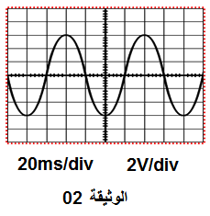
- حدد طبيعة التوتر على الشاشة مبررا إجابتك.
- أحسب قيمة التوتر الأعظمي U_{max} و الدور T.
- أذكر سبب احساسه بصعقة كهربائية و قدم حلا مرفوقا بمخطط
كهربائي مبينا شروط الأمن الكهربائي .

الوضعية الثانية : (06ن)
كريم ونبيل يعملان في البئر و عندما وجدا المياه صعب عليهم العمل وأرادا أن يستخرجا الماء فاستعملا الطريقة التقليدية بواسطة الحبل والبكرة و الدلو فصعد كريم الى الأعلى و بدأ في رفع الدلو المملوء بالماء كما هو موضح في (الوثيقة 03) ، علما أن الدلو يؤثر على الحبل بقوة شدتها N 100
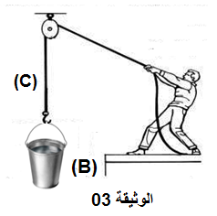
- أذكر القوى المؤثرة على الدلو (B) مع اعطاء الترميز المناسب لكل قوة .
- مثل القوة التي يؤثر بها الدلو على الحبل باستعمال سلم الرسم :
1cm 50N
خلال سحب كريم للدلو انفلت الحبل من يده وسقط الدلو.
- أذكر القوى المؤثرة على الدلو (B) أثناء سقوطه ثم مثلها باستعمال
سلم الرسم السابق علما أن:
m = 10 kg و g = 10N/Kg
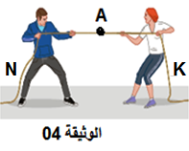
قال نبيل أنا من يرفع الماء لأني أقوى منك فرد عليه كريم هيا نلعب لعبة
الحبل ونكتشف من الأقوى كما هو موضح في (الوثيقة 04).
- مثل كيفيا القوى المؤثرة على الحبل في هذه الحالة علما أن النقطة A
في حالة توازن.
الوضعية الادماجية : (08ن)
اشتكى الفلاح الى مهندس الفلاحة من ضعف المحاصيل الزراعية رغم أنه يتبع جميع الارشادات المقدمة من طرفهم ، علما أنه يستعمل محلول كبريتات النحاس لمعالجة المنتوج الفلاحي بحيث:
يخلط الفلاح مسحوق كبريتات النحاس_{(s)} ( (CuSO₄ مع الماء في دلو من الحديد بواسطة ساق بلاستيكية ليرشه على الخضروات بواسطة مضخة ولكنه يواجه بعض المشاكل و هي:
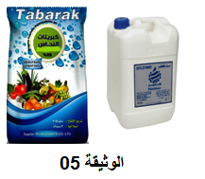
- تغير لون المحلول المحضر في الدلو الى اللون الأخضر .
- ظهور طبقة حمراء فوق الجدار الداخلي للدلو.
- عدم فعالية المحلول المحضر و ضعف المحصول الفلاحي .
- انسداد المضخة نتيجة ترسب الكلس في أنابيب المضخة .
على ضوء ما درست في السنة الرابعة أجب على الأسئلة الاتية :
- فسر سبب ظهور اللون الأخضر للمحلول المحضر مع تسميته .
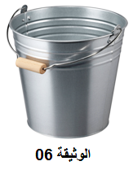
- أكتب معادلة التفاعل الكيميائي الحادث بالصيغة الإحصائية و المختصرة.
لحل عملية الترسب يستعمل الفلاح روح الملح _{(aq)} (HC𝓁) لإزالة مادة
الكلس _{(s)} (CaCO ₃).
- أكتب معادلة التفاعل الكيميائي الحاصل بالصيغة الشاردية .
- قدم 4 نصائح عند التعامل مع المواد الكيميائية حفاظا على سلامة الأشخاص.
